NomenSoft – février 2020 – What’s new ?

Table des matières
1. Modification du module de recherche des documents 2
2. Lien vers le moteur de recherche sIMPL 5
3. Note informative sur les pages de tarifs 6
4. Détail des institutions et des produits dans les tarifs 7
5. Affichage de l’historique des règles d’application 8
6. Amélioration de l’onglet « Autres données » 9
7. Liens en bas de page 11
a) Amélioration du lien contact 11
b) Ajout d’un lien vers la manuel de NomenSoft 11
c) Ajout d’un lien vers les textes coordonnés de la nomenclature 12
d) Ajout d’un lien vers les tableaux de référence 13

Modification du module de recherche des documents
Un nouveau critère de sélection « Date d’application » a été ajouté. De plus, la saisie d’un seul critère de sélection suffit désormais.

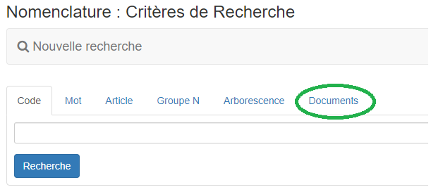

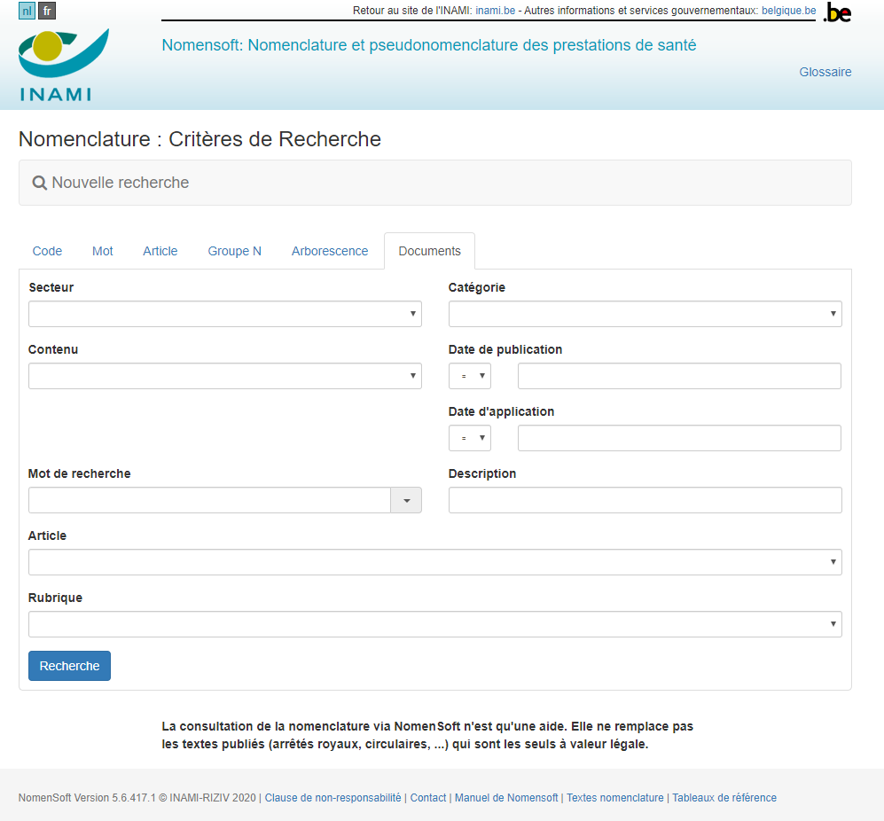
Exemple 1
Rechercher tous les documents publiés en 2020 (et qui sont disponibles dans NomenSoft).

Attention : il est important que les paramètres de date du navigateur soient jj/mm/aaaa, et non mm/jj/aaaa, ou les sélections ne fonctionneront pas correctement

Cliquez sur la case située sous la « Date de publication » et sélectionnez « > » dans la liste.
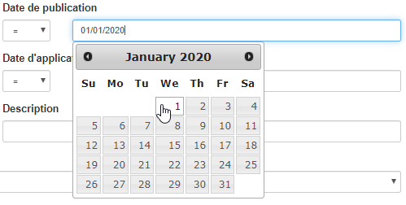
Cliquez dans le champ vide à droite de cette case et un calendrier apparaîtra.

Scrollez jusqu’à la date du 1er janvier 2020 et sélectionnez cette date.

Cliquez ensuite sur le bouton « Recherche ».
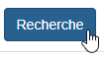

La fenêtre de résultat de la recherche s’affiche :

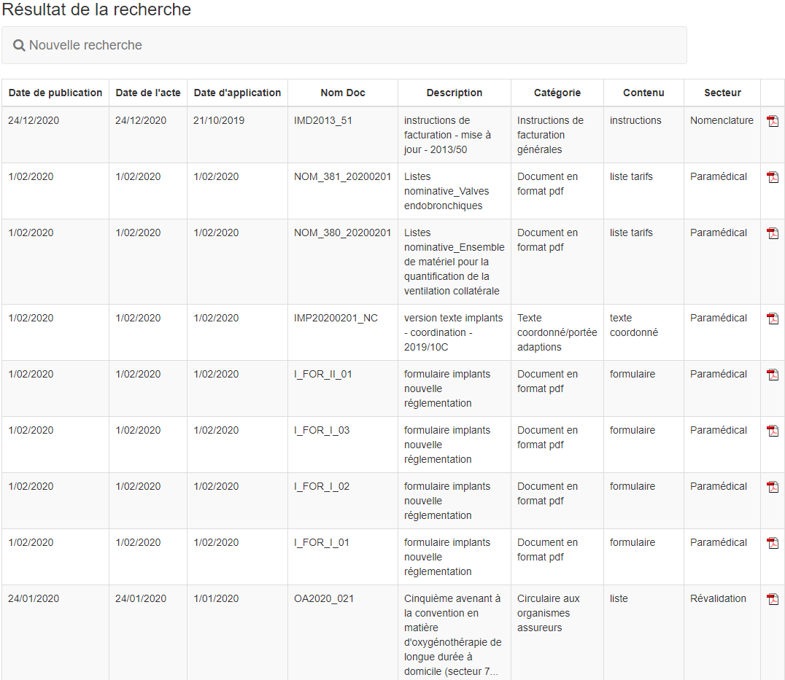
Exemple 2
Rechercher tous les documents en application à partir du 1er janvier 2020 (et qui sont disponibles dans NomenSoft).

Attention : il est important que les paramètres de date du navigateur soient jj/mm/aaaa, et non mm/jj/aaaa, ou les sélections ne fonctionneront pas correctement

Cliquez sur la case située sous la « Date d’application » et sélectionnez « > » dans la liste.
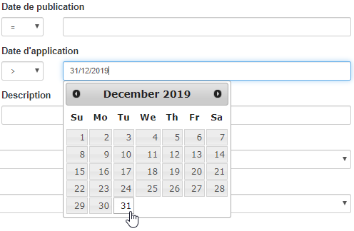
Cliquez dans le champ vide à droite de cette case et un calendrier apparaîtra.

Scrollez jusqu’à la date du 31 décembre 2019 et sélectionne-là en cliquant dessus.

Cliquez ensuite sur le bouton « Recherche ».

La fenêtre de résultat de la recherche s’affiche :

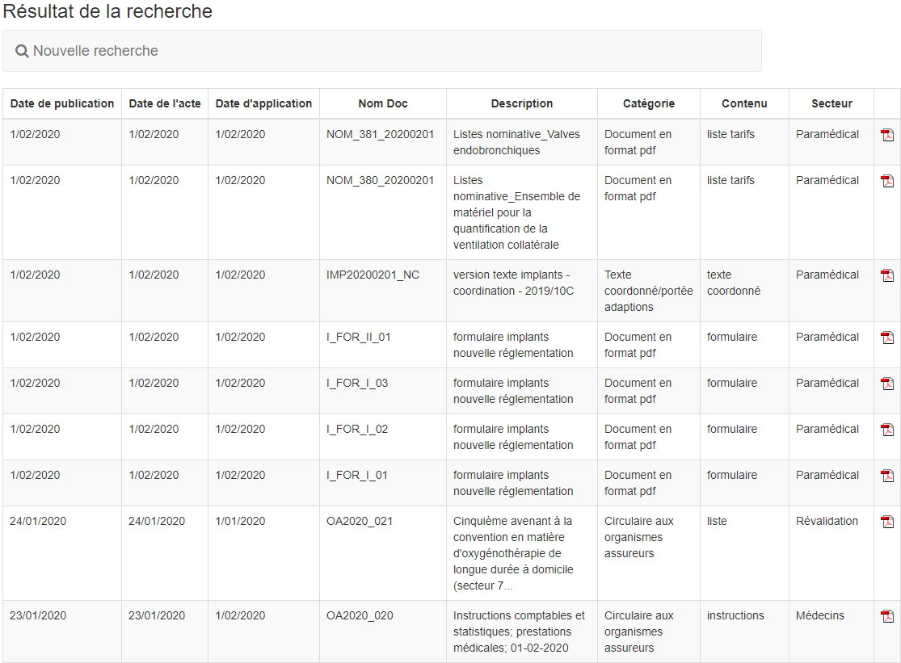

Lien vers le moteur de recherche sIMPL
Pour les numéros de prestation des implants, le lien vers le moteur de recherche spécifique sIMPL est désormais également inclus sur la page de détail des numéros de code. Le lien sur la page des tarifs reste également présent.

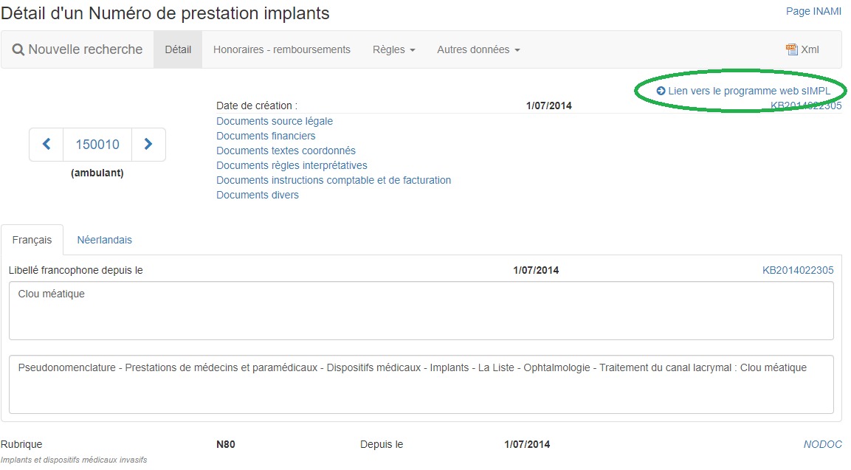

En cliquant sur ce nouveau lien, on obtient la fenêtre suivante :

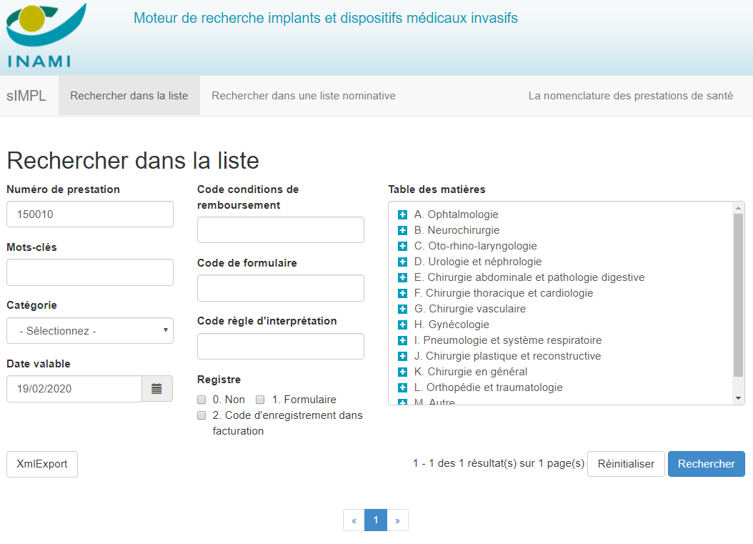

Note informative sur les pages de tarifs
Une note informative peut être incluse sur la page des tarifs. Il faut aller dans l’onglet « Honoraires – remboursements » et cliquer sur le lien « Info concernant les tarifs ».

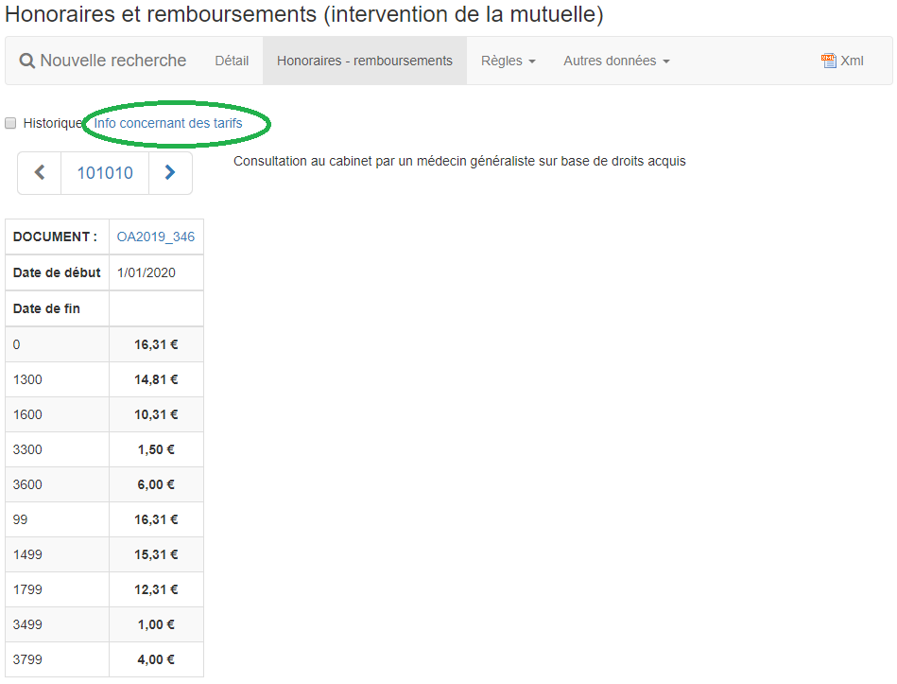

La fenêtre contextuelle suivante apparaît :

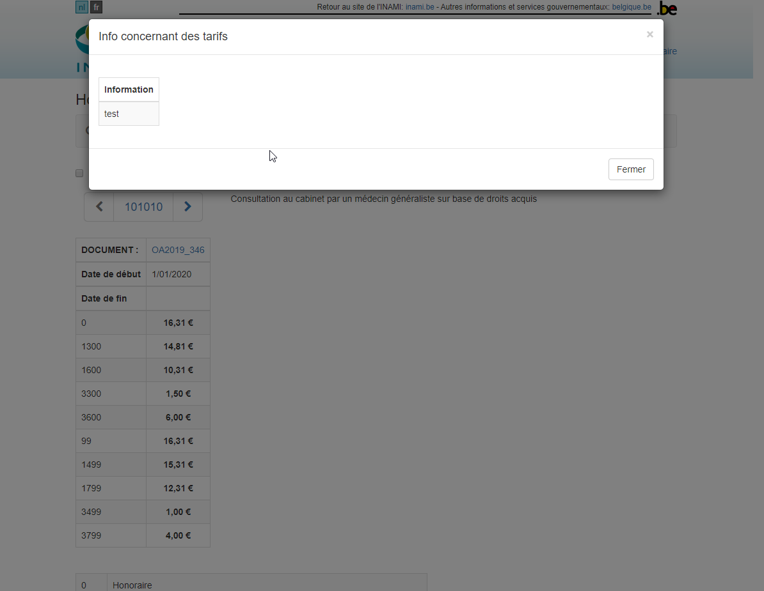

Détail des institutions et des produits dans les tarifs
Jusqu'à présent, l'institution ou le produit n'était représenté que par un numéro d'identification. À partir de maintenant, vous pouvez cliquer sur ce numéro d'identification, et plus de détails apparaîtront, par exemple le nom, l'adresse de l'institution.

Exemple : numéro de code 592001 où dans l’onglet « Honoraires – remboursements » il faut cliquer sur le lien « Tarifs via listes » :

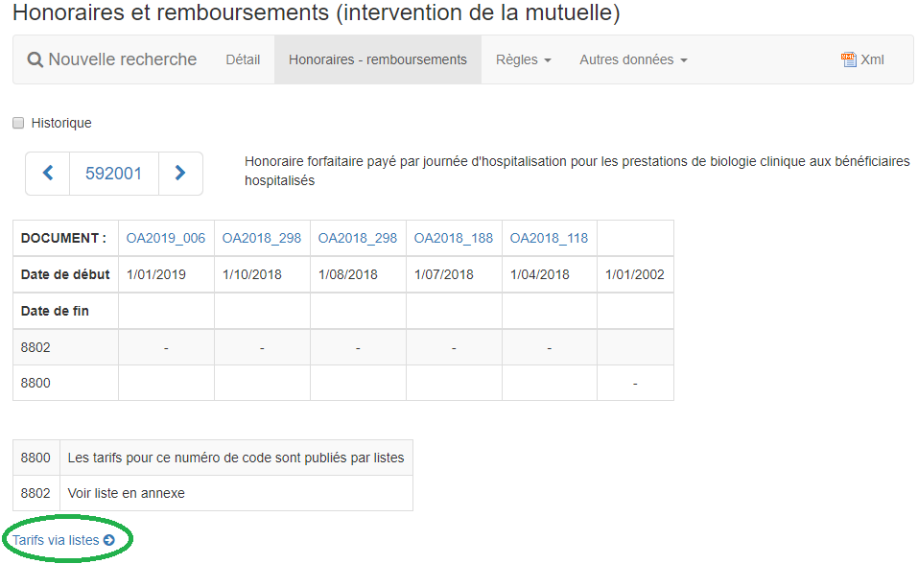

Lorsque vous cliquez sur un numéro d'identification d’une institution ou d’un produit, un écran contextuel apparaît avec des informations plus détaillées sur cette institution.

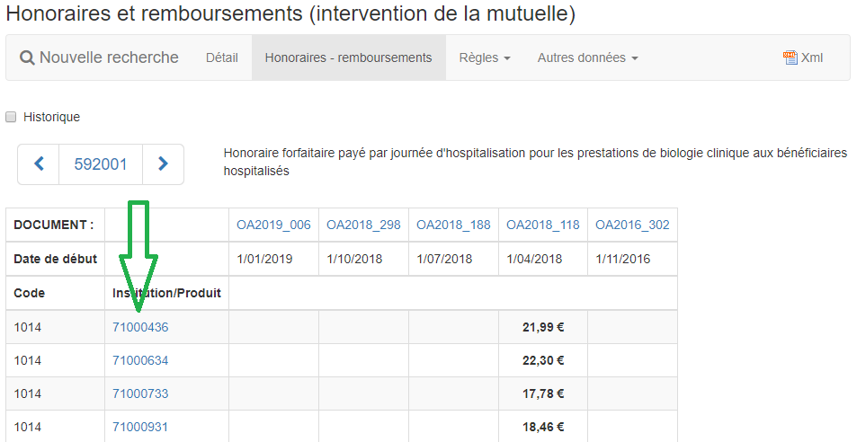

Affichage de l’historique des règles d’application
En sélectionnant sur la case « Historique », les données historiques disponibles apparaîtront.

Exemple : pour le code 101010, sous l’onglet « Règles, Numéro – Règles primaires », il suffit de cocher la case « Historique ».

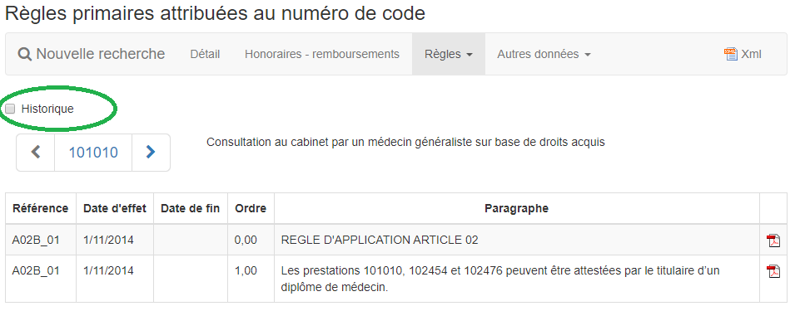

Et le résultat suivant apparaît :

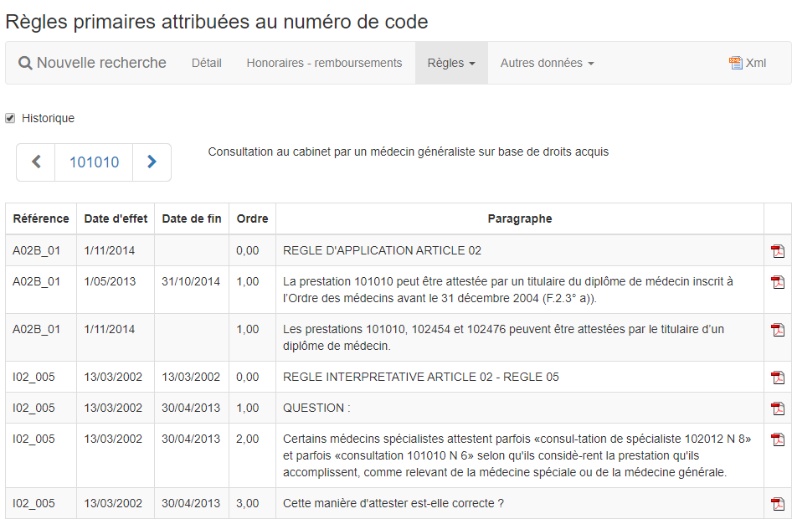

Amélioration de l’onglet « Autres données »
L’affichage des attributs dans l’onglet « Autres données » a été amélioré grâce à la catégorisation et à l’ajout de champs supplémentaires.

Exemple : code 101091
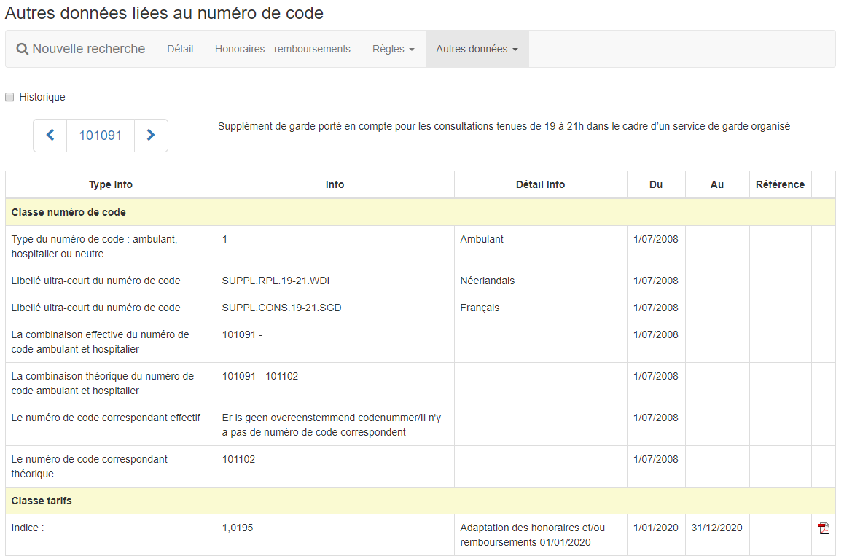

En cliquant sur la case « Historique » :
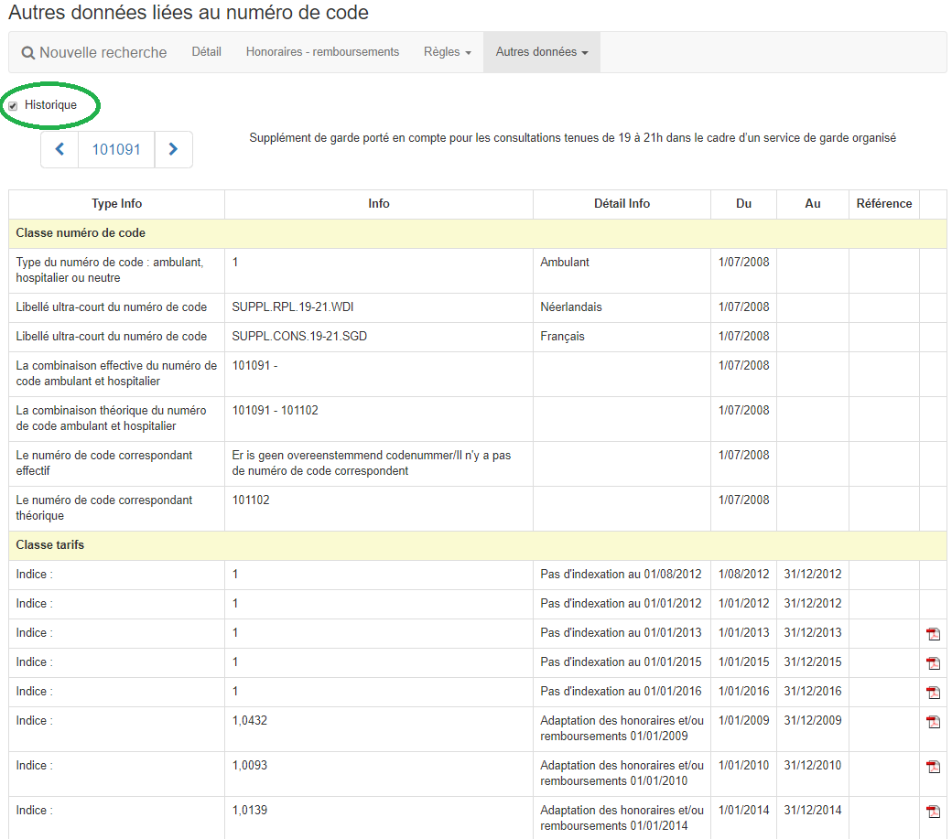
Parfois, un lien sur lequel on peut cliquer est également disponible dans le champ « Référence ».

Exemple : code 109410

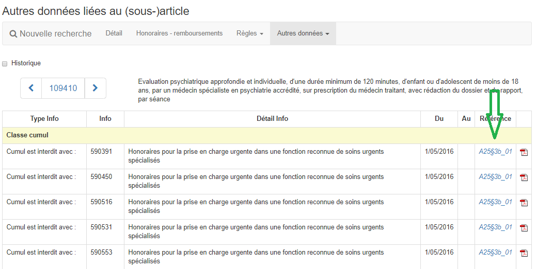

En cliquant sur le lien « A25§3b_01 », une fenêtre pop-up apparaît.

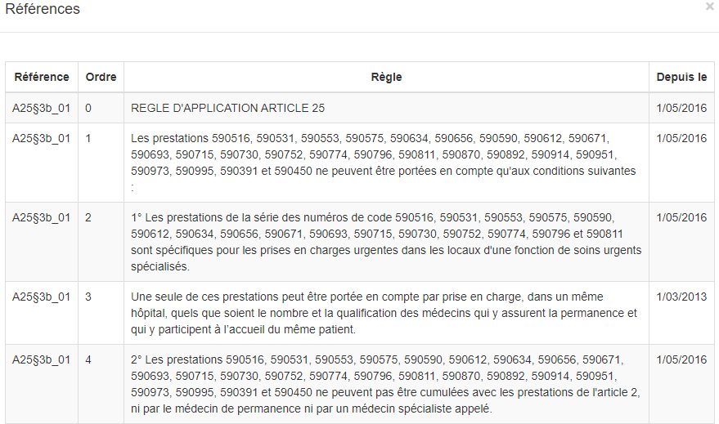

Liens en bas de page

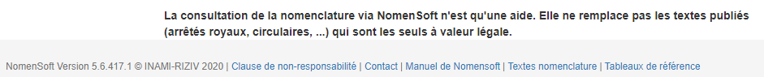

Amélioration du lien contact
Le lien contact, présent sur chaque page de NomenSoft a été amélioré.

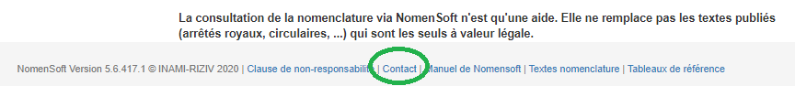

Désormais, cliquer sur le lien « Contact » ouvre la page suivante :

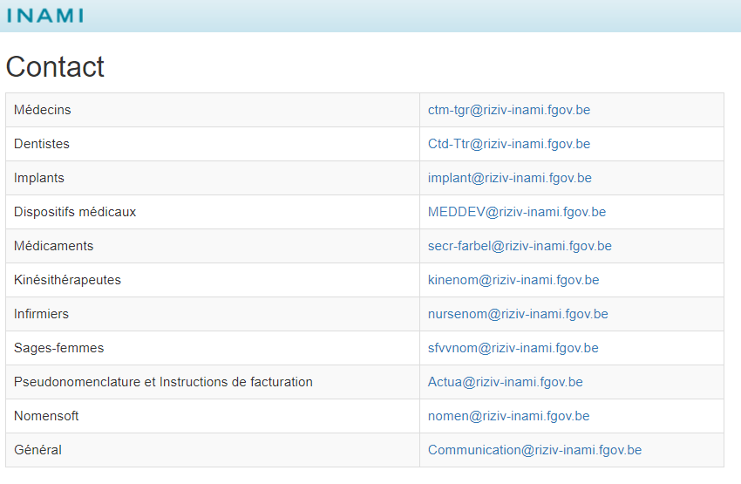

Ajout d’un lien vers la manuel de NomenSoft

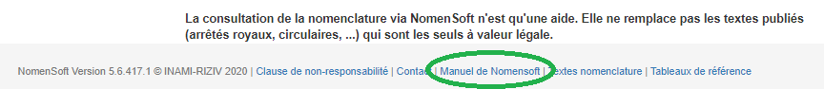

Cliquer sur le lien « Manuel de Nomensoft » lance le téléchargement du manuel.

Ajout d’un lien vers les textes coordonnés de la nomenclature

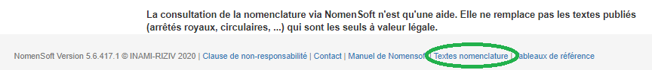

Cliquer sur le lien « Texte nomenclature » ouvre la page INAMI des textes coordonnés de la nomenclature :

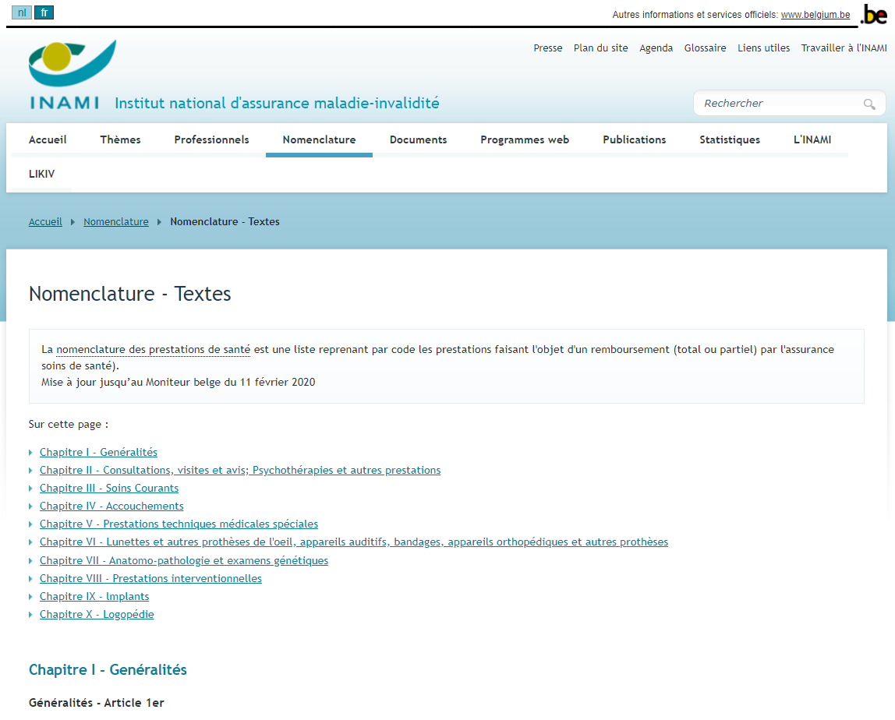

Ajout d’un lien vers les tableaux de référence

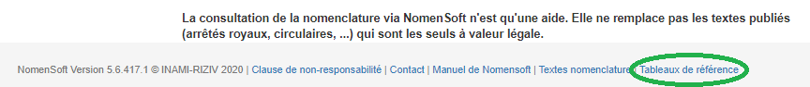

Cliquer sur le lien « Tableaux de référence » ouvre la page INAMI reprenant les tableaux de référence NomenSoft.

